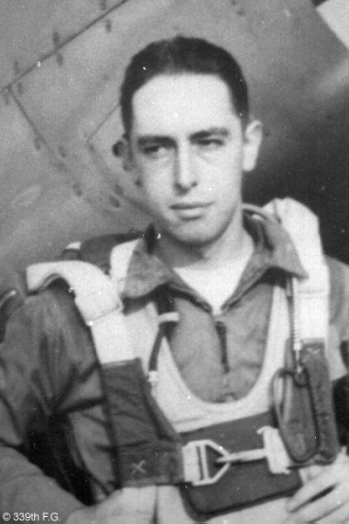


Krosový běh REUTER RUN se koná k poctě US pilota kapitána R. F. Reutera, který byl dne 17. 4. 1945 sestřelen v katastru obce Boršov nad Vltavou, a to při útoku na letiště Luftwaffe v Plané u Č. B.. Při stejné bojové akci se na druhém břehu řeky Vltavy pokusil nouzově přistát smrtelně zraněný poručík W. R. Preddy. Jejich letecká bojová squadrona se toho dne zúčastnila jednoho z největších spojeneckých náletů na nacistické cíle v Evropě, více než 1000 těžkých bombardérů, doprovázených 800 stíhacími letadly.

REUTER RUN je i letos závodem Jihočeského běžeckého poháru 2017



Místo: Boršov nad Vltavou (vodácký kemp) 8:00 – 9:30: prezentace
Datum: 12. 08. 2017 (sobota) 11:00: start hlavního závodu 12,5 km
Pořadatel: Boršovský běžecký klub 13:00: děti (dívky, chlapci, 7 kategorií, cca 800 m)
Startovné: dospělí 100 Kč, děti zdarma Vyhlášení výsledků: ihned po doběhu dětí

Kategorie (délka tratě hlavního závodu stejná pro všechny kategorie - 12,5 km, děti cca 800 m):
Muži A: 19-39 let Ženy A: 19-34 let
Muži B: 40-49 let Ženy B: 35-49 let
Muži C: 50-59 let Ženy C: 50 a více let
Muži D: 60-69 let Juniorky: do 18 let včetně
Muži E: 70 a více let Junioři: do 18 let včetně
Nordic walking (chůze s trekkingovými holemi): jedna společná kategorie (dálka trati cca 6 km), start v 11:00

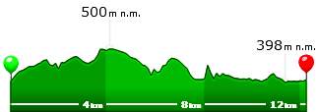
Profil trati:

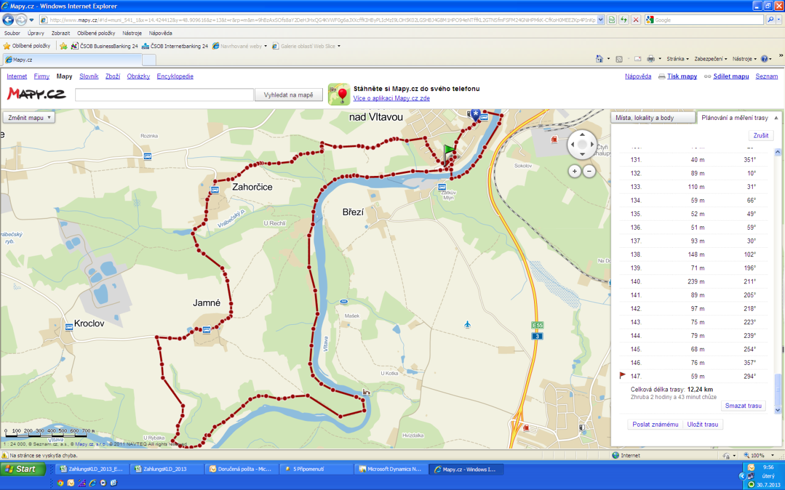
Mapa trati:

start v kempu, výběh do kopce
Mlýnskou ulicí, dále k pomníčku
US pilota, lesem do Záhorčic, silnice
do Jamného, seběh k řece, kolem
řeky zpět do kempu, dále do Boršova
přes most, kolem řeky ke mlýnu,
brod Vltavy, cíl

Přihlášky: Možnost přihlášení přímo na místě v den závodu do 10:30.
Případné doplňující informace Vám poskytneme na této adrese, popř. telefonním čísle: zdenek@richtr.eu, +420 774 503 305

Ceny: Věcné ceny v rámci kategorií, každý účastník obdrží pamětní keramiku a po doběhu občerstvení
(v ceně startovného je pivo nebo nealko nápoj a teplé jídlo).

Trať: Krosový běh se běží převážně po zpevněných lesních cestách, část asfalt, závěrečná prémie v podobě brodu přes Vltavu v prostoru Zátkových těstáren (hloubka vody cca 40 cm). Náročný krosový běh je připomínkou výcviku bojových pilotů, kteří se po nouzovém přistání přesunovali z bodu A do bodu B, přičemž cestou museli překonat vodní tok.

Občerstvení: 2x občerstvovací stanice na cca 4 km a 8 km (voda). V prostoru cíle voda, ovoce.
Další občerstvení a možnost příjemného posezení po závodě přímo na místě (kemp).

Parkování: Parkování pro vozidla závodníků zdarma na vyznačeném parkovišti u kempu.
Za odložené věci neručíme.

Zdravotní stav: Závodnicí běží na vlastní nebezpečí, za dětí zodpovídají jejich rodiče.


Děkujeme sponzorům:



Poděkování za pomoc s přípravou závodu patří i rodinným příslušníkům a všem spolupracujícím.

REUTER RUN je i letos závodem Jihočeského běžeckého poháru 2017

